第3课 古代商业的发展·教学设计
一、课标要求：概述古代中国商业发展的概貌，了解古代中国商业发展的特点。
二、教学目标：
1、知识目标：
（1）了解中国古代商业发展的概况和影响因素。
（2）掌握中国古代城市的变迁。
（3）了解中国古代商路和对外贸易。
2、素养目标：
以唯物史观为指导，培养学生时空观念、史料实证、家国情怀等学科素养。
三、本课重难点：
重点：影响古代商业发展的因素；市的变迁
难点：市的变迁；商路对人类文明的贡献。
四、教学过程
（一）新课导入：
用马云等商人的照片导入本课，引出古代商人是如何经商的？从而导出本课内容。
（二）新课教学：
1、学生课前对教材知识进行梳理，完成导学案，以此了解中国古代商业概况。
2、以影响古代商业发展的因素为线索进行本课的教学，重点讲述市场、商人和商路对商业发展的影响，进而完成本课目标。
重难点突破：
- 市的变化
唐朝的“市”：
诸非州县之所，不得置市。——《唐会要》

“凡市，以日午击鼓三百声，而众会；日入前七刻，击钲三百声，而众以散。”
——《唐六典》
夜市千灯照碧云，高楼红袖客纷纷。
如今不似时平日，犹自笙歌彻晓闻。
——（晚唐）王建《夜看扬州市》

天涯同此路，人语各殊方。
草市迎江货，津桥税海商。
——（晚唐）王建《汴路即事》（节选）
晚唐打破了对市在时空上的限制
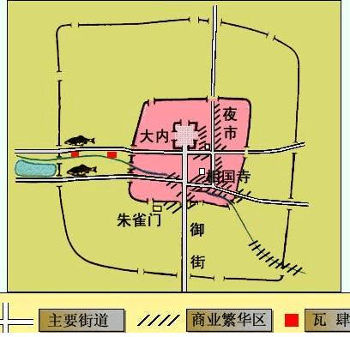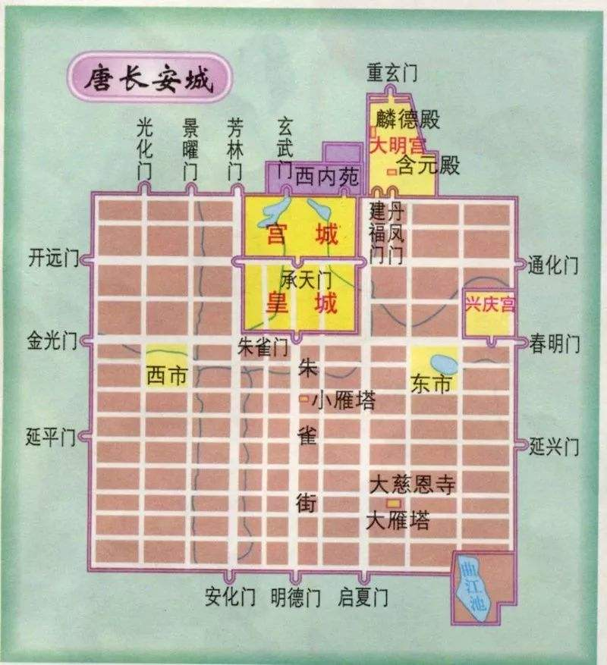
引用材料：让学生感受到宋代的市完全突破了时间限制。
太祖乾德三年四月十三日，召开封府令，京城夜市至三鼓已来，不得禁止。
——《宋会要辑稿·食货六七》
大抵诸酒肆瓦市，不以风雨寒暑，白昼通夜。
——《东京梦华录》
归纳小结：表格形式对宋代前后的市进行对比。
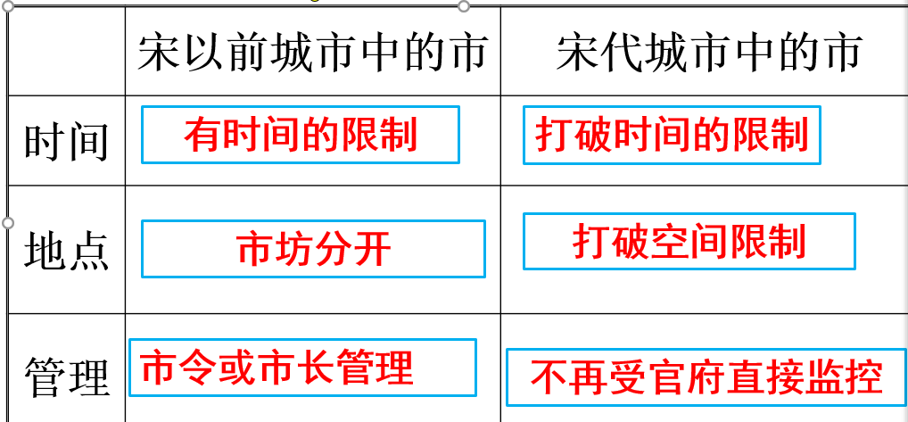
2、商业之体 ：商人
引用材料：
高祖令贾人不得衣丝乘车，重租税以困之。……市井之子孙，亦不得仕宦为吏。 ——《史记》
禁工商不得乘马，工商杂色之流，必不可超授官秩，与朝贤君子，比肩而立，同坐而食。 ——《旧唐书》
农民之家许穿绸纱绢布，商贾之家止许穿绢布。 ——《大明会典》
以上三则材料让学生感受到商人在古代受到歧视，是社会的“边缘人”。
无论是普通民众需求的粮食、布帛，还是日用必需品，通过商人的贩运都得到很大的满足……无论在商品流通过程中,还是在海外贸易中，都起到了积极作用，尽到了他们对社会应尽的责任和义务，而且对北宋社会经济的发展起到了极大的推动作用，这是我们应该值得肯定的方面 。
这则材料让学生感受到商人的另一面：社会发展进步的推动者。
让学生思考中国古代商人具有“两面性”的原因。以此说明中国古代商人社会地位低下，在农耕社会，商业始终从属于农业，是农耕经济的补充。
- 商业之路：商路
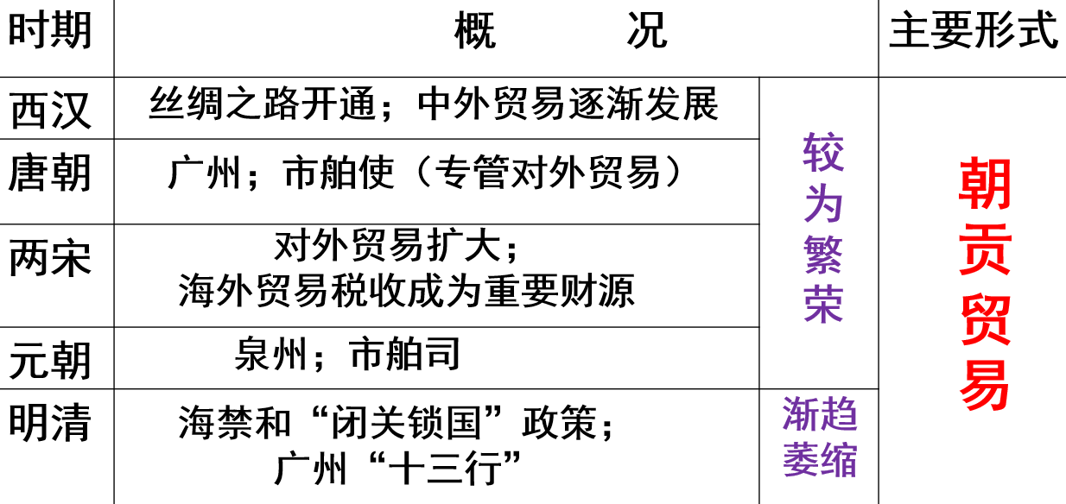
通过表格形式让学生了解中国古代对外贸易，认识朝贡贸易是对外贸易的主要形式。其中，商路是对外商贸的重要因素，以丝绸之路为例，探究商路对人类文明的贡献。
中国的丝绸、瓷器和茶叶，中亚的马匹和药材，西亚和东南亚的香料等，通过陆、海丝路流通于欧亚世界。……除了众所周知的“四大发明”向西传播，西亚的冶铁、历法、医药和希腊的艺术风格东传中国。西亚的小麦、中亚的蔬菜瓜果、南亚的棉花、东南亚的水稻经陆路传入中国;美洲的玉米、甘薯和烟草经海路传入中国。
——许亮：《从“丝绸之路”到“一带一路”:一部人类共同体的演进史 》
播放视频，让学生了解“一带一路”战略，感悟丝绸之路在今天依然发挥着重要的作用，其意义远远不止一条商路，更是一条文明之路。古今对照，突出中国为世界和人类文明发展做出的巨大贡献。

